
Российская Федерация
Белгородская область

ДЕПАРТАМЕНТ ОБРАЗОВАНИЯ
БЕЛГОРОДСКОЙ ОБЛАСТИ

308005, г.Белгород, Соборная пл., 4
тел. 32-40-34, факс 32-52-27
beluno@belregion.ru

27.09.2016 № 9-09/14/6438
На № _____________ от _________________

Руководителям органов
управления образованием
муниципальных районов и городских округов

О двухдневных экскурсионно-
краеведческих программах

Государственное автономное учреждение дополнительного образования «Белгородский областной Центр детского и юношеского туризма и экскурсий» в течении 2016-2017 учебного года организует для учащихся Белгородской области двухдневные экскурсионно-краеведческие программы с проживанием на детской туристской базе.
Департамент образования Белгородской области рекомендует в целях патриотического воспитания, профессионального самоопределения учащихся, изучения истории и культуры родного края, знакомства с достопримечательностями города Белгорода принять участие в следующих экскурсионно-краеведческих программах:
- «Белгород, опаленный войной» – программа патриотической направленности, включающая в себя посещение достопримечательных мест, связанных с военной историей края;
- «Будущее Белгородчины в твоих руках» – программа профориентационной направленности, включающая в себя знакомство с профессиями, которые можно получить в высших и среднеспециальных учебных заведениях г. Белгорода;
- «Посети столицу Белогорья» – программа, включающая в себя посещение достопримечательных мест областного центра.
Приложение: на 3 л. в 1 экз.

Первый заместитель начальника  департамента – начальник  управления общего, дошкольного  и дополнительного образования департамента образования Белгородской области |   О. Медведева

Приложение № 1
Департамент образования Белгородской области
ГАУДО «Белгородский областной Центр детского и юношеского туризма и экскурсий»
___________________________________________________________________________________________________________________________________________________________________________________________

Экскурсионно-краеведческая программа патриотической направленности

«Белгород, опаленный войной»
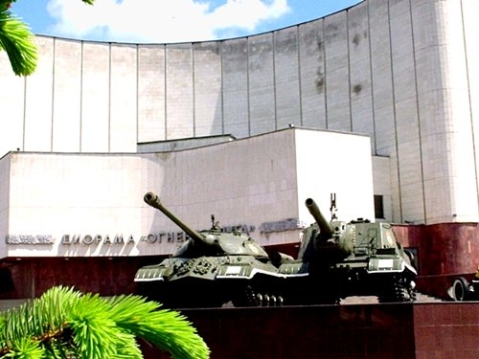

Вариант 1. Проживание в 4 местных номерах, с удобствами на этаже, питание в школьной столовой.

Стоимость программы на 1 учащегося – 700 руб.

Стоимость питания на 1 взрослого – 280 руб. (проживание для руководителей группы и водителя автобуса организуется бесплатно).

1 день  - прибытие и размещение на детской туристской  базе (г. Белгород, ул. Кутузова, 19)  - пешеходная экскурсия по историческому центру города (организуется бесплатно)  - экскурсия в музей-диораму «Курская битва. Белгородское направление»  - экскурсия в ФБО «Войсковая часть 20925»  - участие в конкурсно-игровой программе МУК «Дом офицеров»  - свободное время, посещение торгово-развлекательного центра «Мега-Гринн» | 2 день  - участие в краеведческой викторине «Белгород, опаленный войной» (подведение итогов, награждение)  - экскурсия в музей МЧС  - экскурсия в музей истории военно-морского флота МБОУ «СОШ № 29 г. Белгорода им. Д.Б. Мурачева»  - отъезд
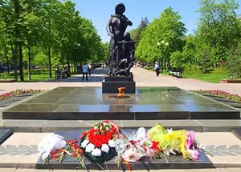

Вариант 2. Проживание в 2-3 местных номерах с удобствами в номере (душ, туалет, холодильник, телевизор, чайник); питание в ресторанах «Амати», «Макдональдс», кафе «Кукурузник», «Вираж».

Стоимость программы на 1 учащегося – 2045 руб.

Стоимость питания на 1 взрослого – 885 руб. (проживание для руководителей группы и водителя автобуса организуется бесплатно).

1 день  - прибытие и размещение на детской туристской базе (г. Белгород, ул. Кутузова, 19)  - экскурсия и лекция-концерт в Белгородской государственной филармонии  - обед в ресторане «Амати»  - экскурсия в ФБО «Войсковая часть 20925»  - пешеходная экскурсия по историческому центру города (организуется бесплатно)  - экскурсия в музей-диораму «Курская битва. Белгородское направление», просмотр фильма «На земле опаленной»  - ужин в ресторане «Макдоналдс» - Хэппи мил» (чизбургер, мал. картошка, мал. кола, игрушка)  - свободное время, посещение торгово-развлекательного центра «Мега-Гринн» | 2 день  - завтрак в кафе «Кукурузник»  - участие в краеведческой викторине «Белгород, опаленный войной» (подведение итогов, награждение)  - экскурсия в Белгородский аэропорт или музей Белгородского хладокомбината с дегустацией мороженого (по согласованию)  - экскурсионное обслуживание в автоспортивном комплексе «Вираж» (катание на картинге (5 мин.), экскурсия в музее раритетных автомобилей)  - обед в кафе «Вираж»  - отъезд

По вопросам организации двухдневной экскурсионно-краеведческой программы «Белгород, опаленный войной» обращаться по тел. 8 (4722) 34-46-00; 34-30-74,
E-mail: belcdtur@mail.ru
Приложение № 2
Департамент образования Белгородской области
ГАУДО «Белгородский областной Центр детского и юношеского туризма и экскурсий»
___________________________________________________________________________________________________________________________________________________________________________________________

Экскурсионно-краеведческая программа профориентационной направленности

«Будущее Белгородчины в твоих руках»

Выбор профессии является одним из ответственных моментов, определяющих весь дальнейший жизненный путь человека. Сегодня почти половина ребят к окончанию школы не знает, куда идти учиться, какие профессии востребованы на современном рынке труда и чем конкретно занимаются представители той или иной профессии.
ГАУДО «Белгородский областной Центр детского и юношеского туризма» разработал программу «Будущее Белгородчины в твоих руках», в рамках которой выпускники Белгородской области могут посетить высшие и среднеспециальные учебные заведения города Белгорода, побывать в лекционных аудиториях, музеях, общежитиях, научно-практических лабораториях, студенческих столовых, прочувствовать жизнь студентов и самостоятельно определиться с выбором будущей профессии, не уезжая за пределы Белгородской области.

Программа пребывания в г. Белгороде составляется с учетом индивидуальных пожеланий группы. На выбор родителей, учащихся и учителей предоставляется возможность посетить следующие высшие и среднеспециальные учебные заведения г. Белгорода:

Учреждения высшего профессионального образования:
- Белгородский государственный национальный исследовательский университет;
- Белгородский государственный технологический университет им. В.Г. Шухова;
- Белгородский государственный аграрный университет им. В.Я. Горина;
- Белгородский университет кооперации, экономики и права;
- Белгородский юридический институт Министерства внутренних дел РФ;
- Белгородский государственный институт искусств и культуры.

Учреждения среднеспециального профессионального образования:
- Белгородский индустриальный колледж;
- Белгородский механико-технологический колледж;
- Белгородский педагогический колледж;
- Белгородский строительный колледж;
- Медицинский колледж НИУ «БелГУ»;
- Белгородское музыкальное училище им. С.А. Дегтярева;
- Белгородский техникум общественного питания;
- Белгородский политехнический колледж;
- Белгородский техникум промышленности и сферы услуг;
- Белгородский правоохранительный колледж им. Героя России В.В. Бурцева;
- Белгородский машиностроительный колледж.

Стоимость двухдневной программы с проживанием в 4 местных номерах (удобства на этаже) и питанием в школьной столовой – 580 руб. с 1 чел. Стоимость питания на 1 взрослого – 280 руб. (проживание для руководителей группы и водителя автобуса организуется бесплатно).

Стоимость программы с проживанием в 2-3 местных номерах с удобствами в номере (душ, туалет, холодильник, телевизор, чайник) и питанием в кафе и ресторанах – 1240 руб. с 1 чел. Стоимость питания на 1 взрослого – 700 руб. (проживание для руководителей группы и водителя автобуса организуется бесплатно).

В программу можно включить посещение музеев г. Белгорода, драматического театра им. М.С. Щепкина (от 200 руб.); филармонии (от 150 руб.); кинотеатров (от 150 руб.), боулинга (от 600 руб.) и других культурно-досуговых учреждений.

По вопросам организации двухдневной экскурсионно-краеведческой программы «Будущее Белгородчины в твоих руках» обращаться по тел. 8 (4722) 34-46-00; 34-30-74,
Приложение № 3
Департамент образования Белгородской области
ГАУДО «Белгородский областной Центр детского и юношеского туризма и экскурсий»
___________________________________________________________________________________________________________________________________________________________________________________________

Экскурсионно-краеведческая программа «Посети столицу Белогорья»
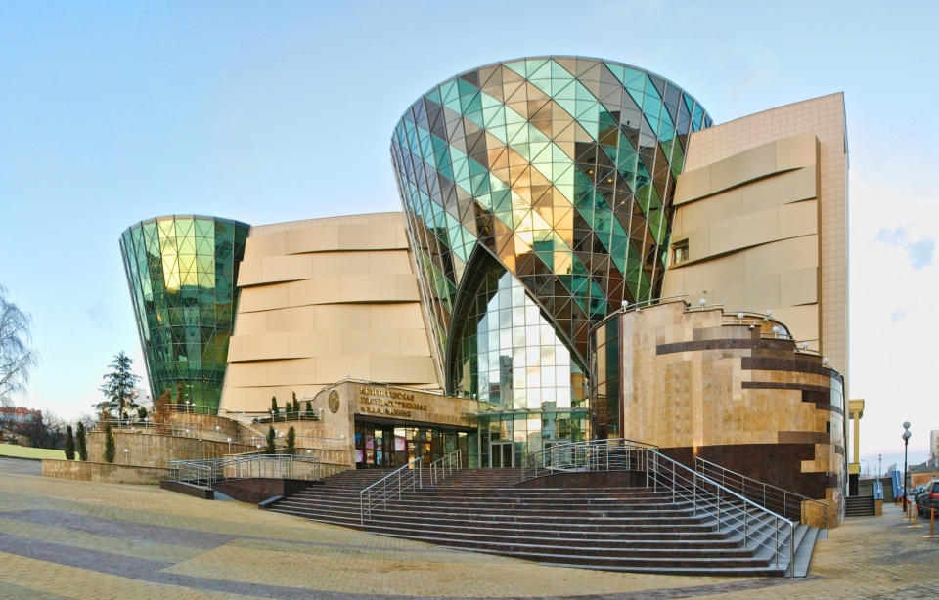

Вариант 1. Проживание в 4 местных номерах, с удобствами на этаже, питанием в школьной столовой

Стоимость программы на 1 учащегося – 900 руб.

Стоимость питания на 1 взрослого – 280 руб. (проживание для руководителей группы и водителя автобуса организуется бесплатно).

1 день  - прибытие и размещение на детской туристской  базе (г. Белгород, ул. Кутузова, 19)  - экскурсия в фотогалерее им. В.А. Собровина (музейный урок «Рождение фотографии» и фото-портрет каждого участника экскурсии)  - пешеходная экскурсия по историческому центру города (организуется бесплатно)  - экскурсия и лекция-концерт в Белгородской государственной филармонии  - свободное время, посещение торгово-развлекательного центра «Мега-Гринн» | 2 день  - участие в краеведческой викторине «Посети столицу Белогорья» (подведение итогов, награждение)  - посещение Храма-часовни и «пещерки» Святителя Иоасафа  - экскурсия в Белгородском зоопарке  - отъезд
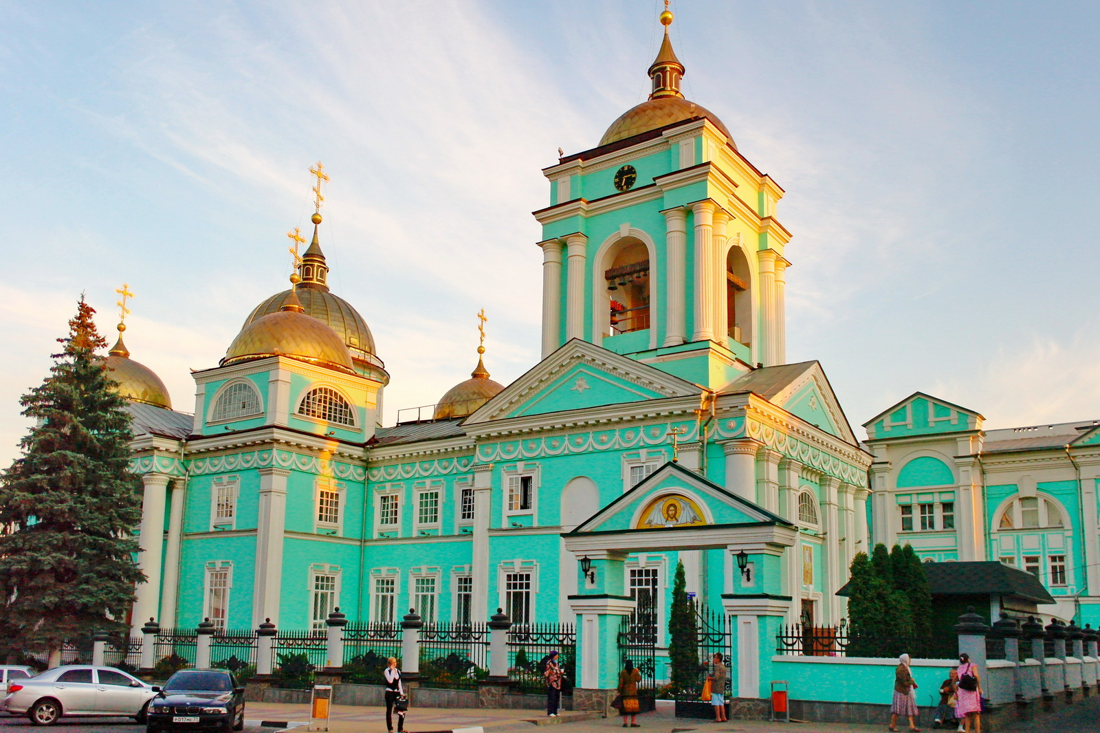

Вариант 2. Проживание в 2-3-х местных номерах с удобствами в номере (душ, туалет, холодильник, телевизор, чайник), питание в ресторане «Амати», «Макдональдс», кафе «Кукурузник»

Стоимость программы на 1 учащегося – 1820 руб.

Стоимость питания на 1 взрослого – 800 руб. (проживание для руководителей группы и водителя автобуса организуется бесплатно).

1 день  - прибытие и размещение на детской туристской  базе (г. Белгород, ул. Кутузова, 19)  - экскурсия и лекция-концерт в Белгородской государственной филармонии  - обед в ресторане «Амати»  - пешеходная экскурсия по историческому центру города (организуется бесплатно)  - экскурсия в Белгородский государственный драматический театр им. М.С. Щепкина  - экскурсия в Белгородский государственный художественный музей  - ужин в ресторане «Макдональдс»  - свободное время, посещение торгово-развлекательного центра «Мега-Гринн» | 2 день  - завтрак в кафе «Кукурузник»  - участие в краеведческой викторине «Посети столицу Белогорья» (подведение итогов, награждение)  - посещение Преображенского кафедрального собора  - экскурсия в НИУ БелГУ (зимний сад, горно-минералогический музей)  - экскурсия в телерадиокомпанию «Белгород» (по согласованию)  - обед в ресторане «Амати»  - отъезд

По вопросам организации двухдневной экскурсионно-краеведческой программы «Посети столицу Белогорья» обращаться по тел. 8 (4722) 34-46-00;
34-30-74, E-mail: belcdtur@mail.ru

